Reise durch Tschechien
- Beschreibe- was siehst du auf dem Bild? Wo ist es wahrscheinlich?
- Ort
- Leute
- Aktivitäten
- Atmosphäre
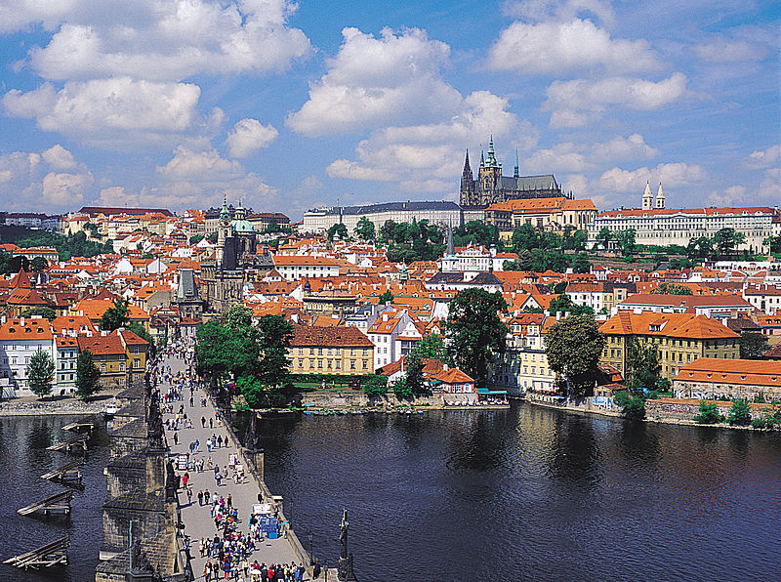

- Arbeite zu zweit/ ergänze die Tabelle mit den Antworten deines Mitschülers. Frage deinen Mitschüler!
.....................................................................................................................
Fragen | Der Mitschüler
Lebst du gern in Tschechien?
Welche Städte hast du besucht?
Möchtest du in der Zukunft in Tschechien bleiben?
Wenn du genug Geld und Zeit hättest was würdest du besuchen?
Was würdest du den deutschen Touristen zum Essen empfählen?
Wohin soll man fahren wenn man Radfahren und baden mag?
Gibt es etwas Interessantes in Tschechien?

- ließ den Text: Tourismus in Tschechien
Seit Jahrhunderten sind Böhmen, Mähren und Schlesien weltbekannt für ihre Kurorte. Zu den bekanntesten zählen im Böhmischen Bäderdreieck Karlsbad, Marienbad und Franzensbad. Daneben gibt es weitere Kurorte im ganzen Land, beispielsweise Velké Losiny in Nordmähren. Die meistbesuchte Stadt in Tschechien ist die Hauptstadt Prag an der Moldau mit der Prager Burg und der Altstadt. Andere historische Städte sind Brünn, Pilsen, České Budějovice, Kutná Hora oder Český Krumlov mit mittelalterlichen Stadtzentren. Südlich von Prag liegt die Burg Karlštejn. In Nordböhmen befindet sich das Riesengebirge mit dem Fremdenverkehrszentrum Harrachov. Weitere Gebirge sind das Altvatergebirge, das Erzgebirge, der Böhmerwald und die Karpaten, an denen Tschechien im Osten mit den Beskiden einen geringen Anteil hat. In diesen Gebieten wird Wintersport betrieben. Im Sommer kommen Touristen zum Wandern. Insbesondere Mähren ist bekannt für seine Weine. Vor allem in Südmähren werden Weißweine angebaut. Daneben wird in Mittelböhmen an der Elbe ebenfalls Wein angebaut.
- Übersetze die Vokabeln
weltbekannt |  | Altvatergebirge
Bäderdreieck |  | Erzgebirge
Kurorte |  | Böhmerwald
Südlich |  | geringen
befindet sich |  | Insbesondere
Riesengebirge |  | Südmähren

- Worum geht es im Text?
.....................................................................................................................
.......................................................................................................................
.....................................................................................................................
.....................................................................................................................
.......................................................................................................................
.....................................................................................................................
- Was fällt dir ein, wenn du die Bilder siehst? Diskutiere!
1 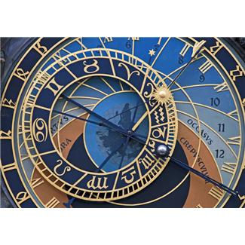 2 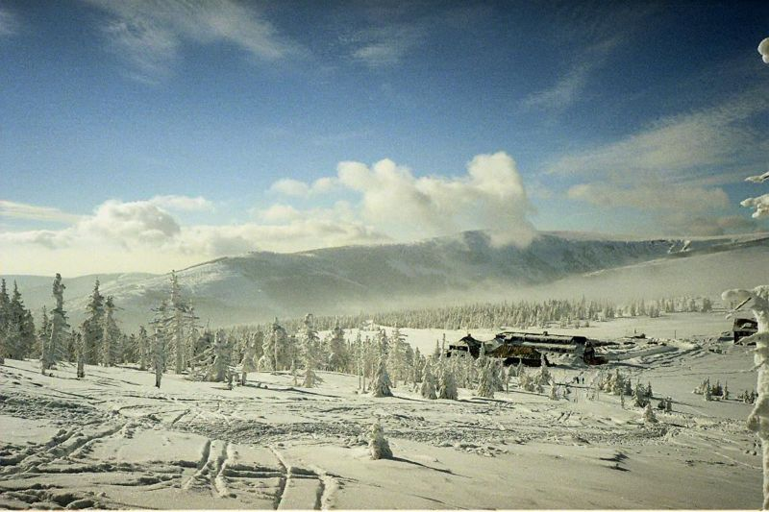
………………………………………………………………………………………………………………. 3 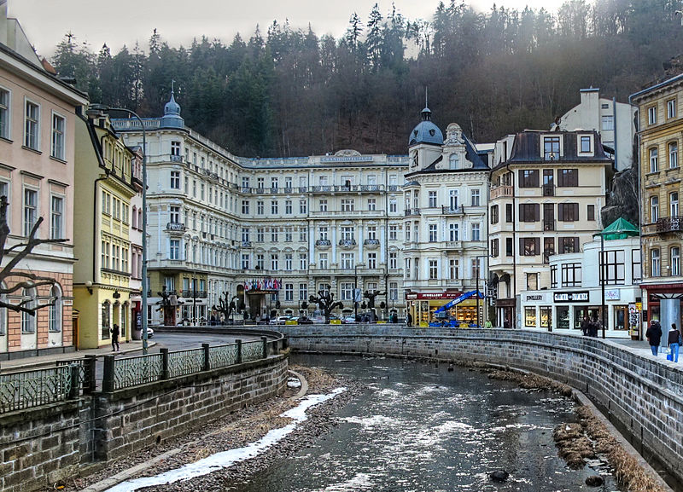 4 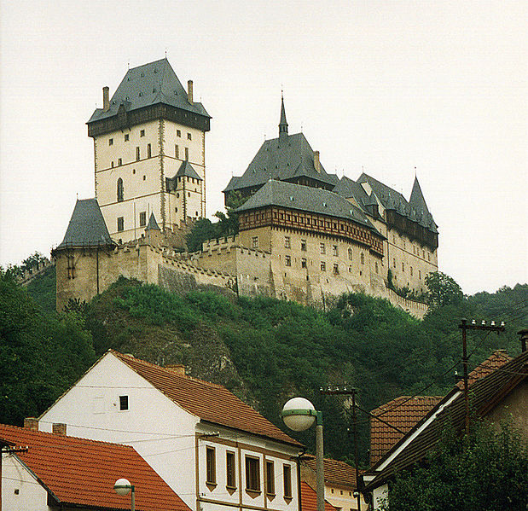
………………………………………………………………………………………………………………

výsledky:
1. Prag
4.
weltbekannt | Světoznámý | Das Altvatergebirge | Jeseníky
Das Bäderdreieck | Lázeňský trojúhelník | Das Erzgebirge | Krušné hory
Der Kurort | lázně | Der Böhmerwald | Šumava
Südlich | jižně | gering | malý
befindet sich | Nachází se | Insbesondere | obzvlášť
Das Riesengebirge | Krkonoše | Das Südmähren | Jižní Morava

6. Aposteluhr, Spindler Hütte,Karls Bad, Karlstein

zdroje:

NEZNÁMÝ. wikipedia.de [online]. [cit. 2.6.2013]. Dostupný na WWW: http://commons.wikimedia.org/wiki/File:Prague_old_town_tower_view.jpg
NEZNÁMÝ. wikipedia.de [online]. [cit. 2.6.2013]. Dostupný na WWW: http://de.wikipedia.org/wiki/Tourismus_in_Tschechien
NEZNÁMÝ. wikipedia.de [online]. [cit. 2.6.2013]. Dostupný na WWW: http://commons.wikimedia.org/wiki/File:Czeski_Grzbiet_Spindlerova_bouda_01.jpg
NEZNÁMÝ. wikipedia.de [online]. [cit. 2.6.2013]. Dostupný na WWW: http://commons.wikimedia.org/wiki/File:Karlsbad_Grandhotel_Pupp.jpg
NEZNÁMÝ. wikipedia.de [online]. [cit. 2.6.2013]. Dostupný na WWW: http://commons.wikimedia.org/wiki/File:Burgkarlstein02.jpg

